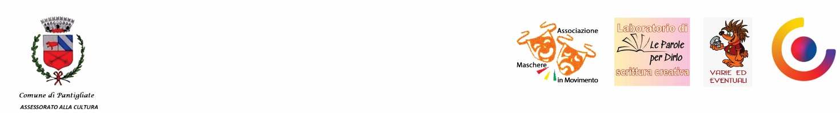

“Sinergia Artistica” – Incontro tra arti visive, poesia e teatro a cura di Carla Paola Arcaini con il patrocinio del Comune di Pantigliate
Da sabato 30 maggio a sabato 6 giugno 2026 la Biblioteca Comunale di Pantigliate (MI), in via Risorgimento 34, ospita “Sinergia Artistica”, iniziativa ideata e realizzata dalla poetessa, autrice e giornalista peschierese Carla Paola Arcaini, con il patrocinio del Comune di Pantigliate e in collaborazione con Mara Cozzoli, curatrice e presidente Associazione culturale InfinityArt di Seregno.
L’evento, realizzato grazie al coinvolgimento di artisti e artiste del territorio, nasce dall’incontro tra differenti linguaggi espressivi quali poesia, teatro, pittura e musica con l’obiettivo di creare un dialogo artistico capace di coinvolgere il pubblico sul piano emotivo e riflessivo.

Programma – sabato 30 maggio
Ore 15.30 presentazione di “Poetando”, ultima raccolta poetica di Carla Paola Arcaini, pubblicata da Il Cuscino di Stelle

A moderare l’incontro la giornalista e autrice Valeria Giacomello.

A seguire le attrici Carla Lenci (regista della performance), Silvia Fiorentini, Maria Cristina De Angelis, Renata De Martino e Lorenza Scaroni dell’associazione Maschere in Movimento di San Donato Milanese, insieme alle studentesse Cora Martinelli e Angelica Umbro dell’Istituto Rita Levi Montalcini di Peschiera Borromeo, interpretano tre figure femminili del passato in una performance teatrale ispirata al volume “Interviste impossibili” di Carla Paola Arcaini (LFA Publisher, 2025).

Intervengono, inoltre, Cristina Del Bon, Gabriele Grosso, Flavia Rossi, Maria Angela Maffezzoli e Antonella Rando del laboratorio di scrittura “Le parole per dirlo”, con letture tratte dalle raccolte “Oltre” (Il Cuscino di Stelle, 2024) e “Poetando”.

Ad accompagnare l’evento sono anche le incursioni musicali del Duo Essential, formato da Rossella Di Pietro e Dino Lorusso di San Giuliano Milanese.

Parallelamente, sono esposte le opere delle artiste Barbara Benvegnù, Erika Berra, Rossella Di Pietro, Rossella Portoghese e Laura Zilli. La mostra resta visitabile fino a sabato 6 giugno 2026.

Orari mostra
martedì, mercoledì, giovedì e venerdì: dalle 15.00 alle 18.30
sabato: dalle 9.30 alle 13.00

All’interno di questo percorso condiviso, ogni forma d’arte contribuisce a raccontare un processo di evoluzione psicologica e interiore, aprendo la mente a nuove possibilità, visioni e consapevolezze.

«Sono molto soddisfatta delle sinergie artistiche che si stanno creando intorno alle mie pubblicazioni — afferma Carla Paola Arcaini —. I miei eventi cercano sempre di dare voce e spazio all’arte nelle sue diverse forme, offrendo al pubblico occasioni di riflessione e coinvolgimento emotivo. Collaborare con associazioni e artisti del territorio rappresenta un’esperienza arricchente e sorprendente».

Carla Paola Arcaini
press.acp70@gmail.com - +39 3339837764

